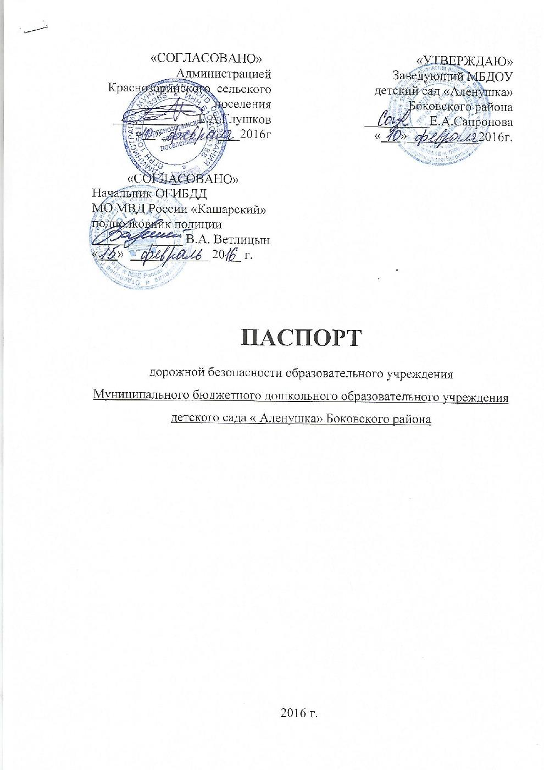

Общие сведения

Муниципальное бюджетное дошкольное образовательное учреждение детский сад « Аленушка» Боковского района
Тип ОУ муниципальное бюджетное дошкольное образовательное
Юридический адрес ОУ: 346244, ул Казачья,5 п.Яблоновский , Боковский район, Ростовская область
Фактический адрес ОУ: 346244,ул. Казачья,5 п.Яблоновский, Боковский район, Ростовская область

Руководители ОУ:
Заведующий Сапронова Елена Андреевна 89287768728
Ответственные от
Госавтоинспекции
1. инспектор по пропаганде БДД ОГИБДД МО МВД России «Кашарский» лейтенант полиции Веденеева Ирина Александровна 8-928-174-70-25
2. Масякин Сергей Викторович
старший инспектор по исполнению административного законодательства отделения ГИБДД МО МВД России «Кашарский»
Ответственные работники
за мероприятия по профилактике
детского травматизма
воспитатель Черничкина Наталья Николаевна 8-9061813539

Руководитель или ответственный
работник дорожно-эксплуатационной
организации, осуществляющей
содержание УДС
мастер Боковского участка ГУП РО Шолоховское ДРСУ А.А.Кошляков 8-929-130-02-79

Руководитель или ответственный
работник дорожно-эксплуатационной
организации, осуществляющей
содержание ТСОДД*
мастер Боковского участка ГУП РО Шолоховское ДРСУ А.А.Кошляков 8-929-130-02-79

Количество учащихся 14
Наличие уголка по БДД имеется, оборудовано, собственными силами, планируется приобретение в 2016 – 2019 г.г.

Наличие класса по БДД не имеется, , планируется приобретение в 2016 – 2019г.г.

Наличие автогородка (площадки) по БДД не имеется, планируется приобретение в 2016 – 2019г.г.

Время занятий в ОУ:
7:30 – 18:00
Телефоны оперативных служб:
Полиция 8 863 82 3-14-81
Пожарная часть 010, 8 863 82 3-10-04
ЦРБ 8 863 82 3-15-63

Содержание
- План-схемы ОУ.
- район расположения ОУ, пути движения транспортных средств и детей (учеников, обучающихся);
- организация дорожного движения в непосредственной близости от образовательного учреждения с размещением соответствующих технических средств, маршруты движения детей и расположение парковочных мест;
- пути движения транспортных средств к местам разгрузки/погрузки и рекомендуемых безопасных путей передвижения детей по территории образовательного учреждения.

Пути движения транспортных средств к местам разгрузки/погрузки и рекомендуемые пути передвижения детей по территории образовательного учреждения






Пер.Школьный

МБДОУ д/с «Казачок»
Пер.Школьный 1

Ул.Комсомольская

ЦЕРКОВЬ

Условные обозначения план - схемы
Направления движения транспортных средств

Путь детей в детский сад

Путь детей из детского сада
Здания ,

Пути движения транспортных средств к местам разгрузки/погрузки и рекомендуемые пути передвижения детей по территории образовательного учреждения

